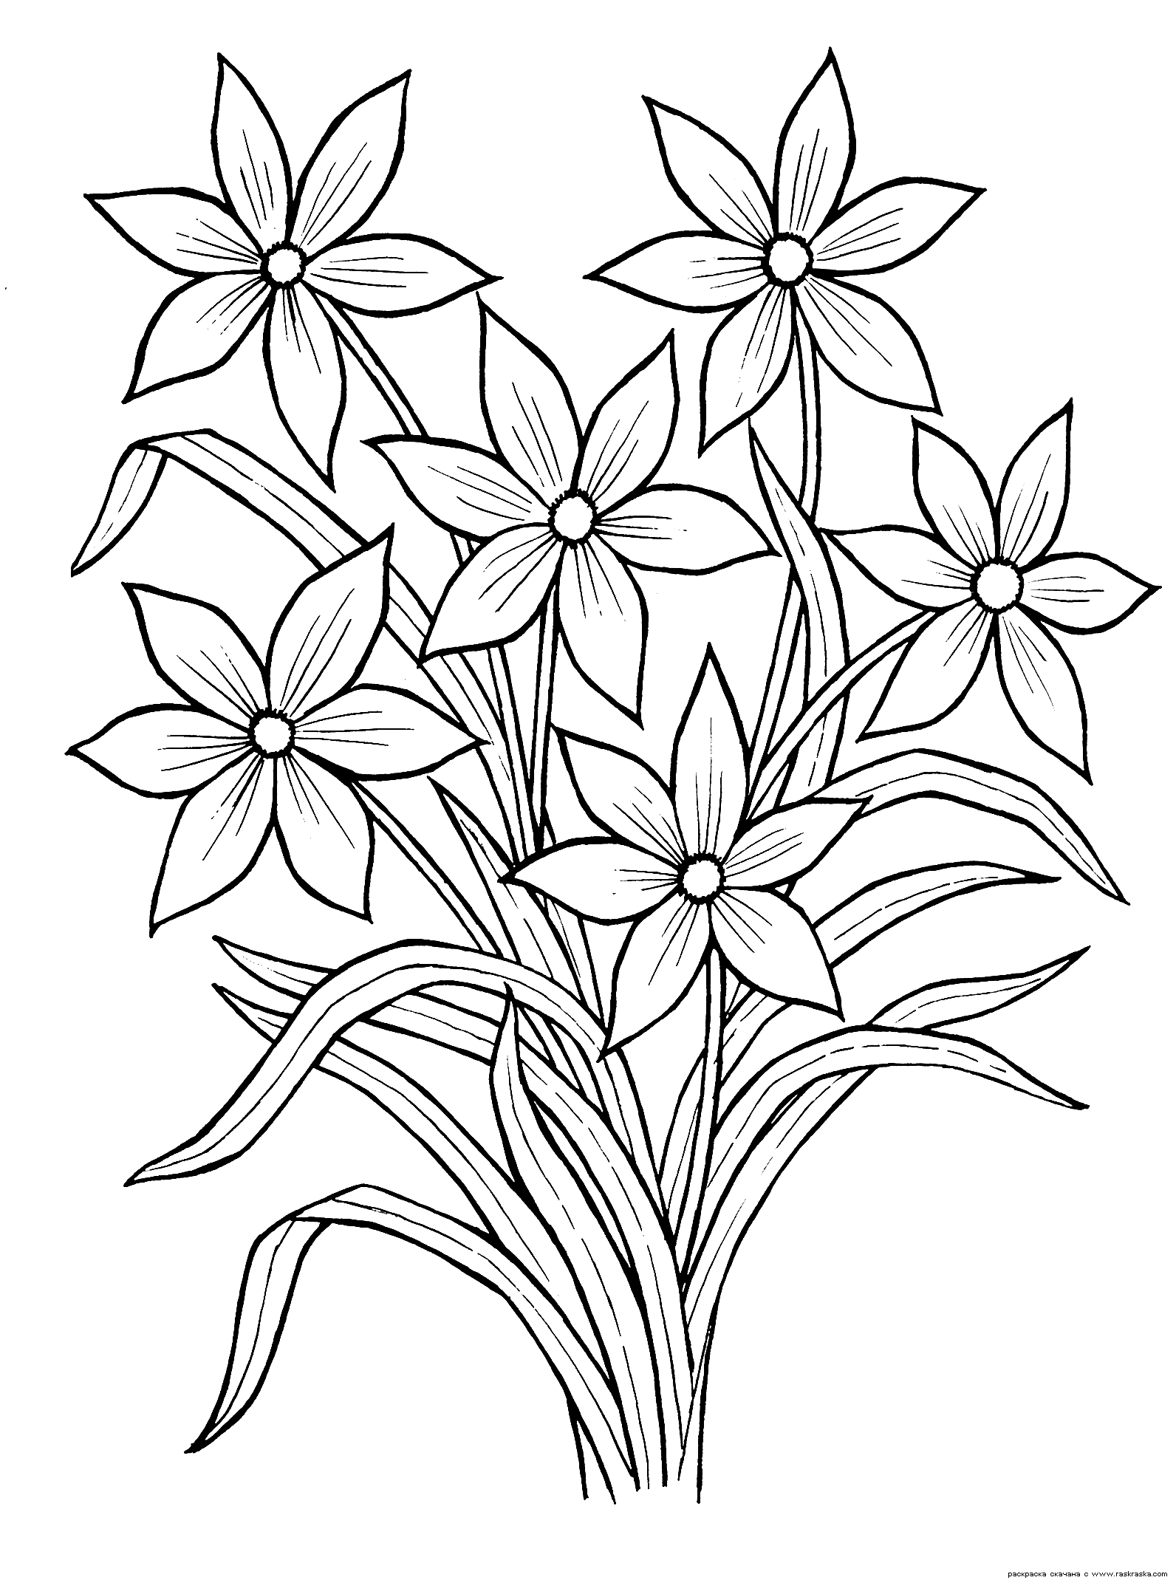
Приложение 2

В светлый день святого праздника
Пусть исполнятся мечты.
Пасха пусть одарит радостью,
Дивной силой красоты.
Вам желаем вдохновения,
Светлых сказочных минут.
Только верные решения
Пусть к Вам вовремя придут.
В жизни все пускай исполнится,
Что задумано с добром.
Ваш прекрасный дом наполнится
Славным ласковым теплом!

